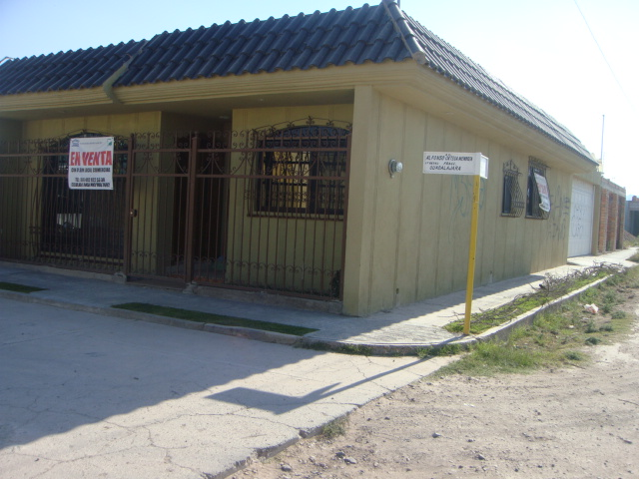
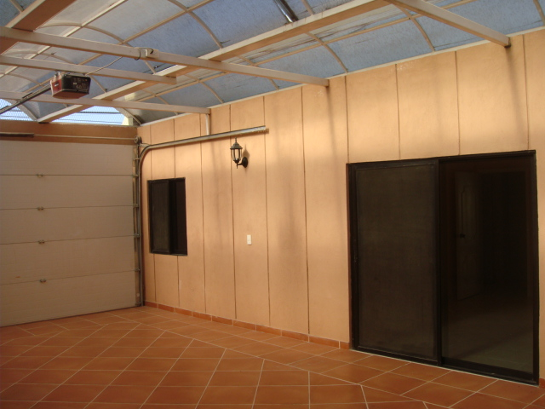
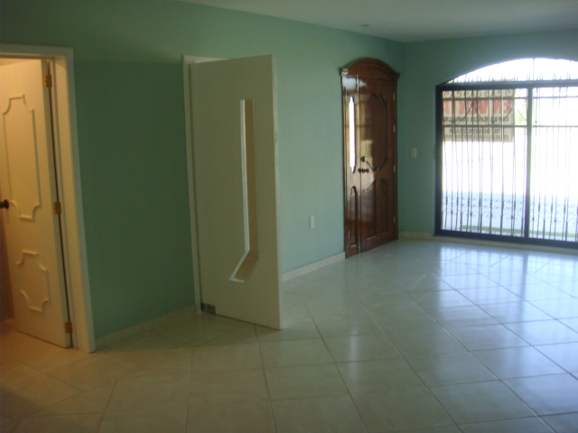
SE VENDE CASA

CON LOCAL COMERCIAL
RECIEN TERMINADA
EN ESQUINA

